
人民至上 生命至上
气象信息报告

第148期

遵义市气象局 签发:李明元 9月20日
未来十天天气预报
- 未来十天天气预报
预计未来十天全市以多云间晴天气为主，森林火险气象等级较高，其中今天午后至21日有分散阵雨或雷雨，中部、北部、西部局地中到大雨。具体预报如下：
今天午后至夜间（20日午后至夜间）：多云转阴天间多云有分散阵雨或雷雨；
周六（21日）：阴天间多云有分散阵雨或雷雨，中部、北部、西部局地中到大雨；
周日（22日）：多云；
下周一至周日（23至29日）：多云间晴。
遵义中心城区预报：20夜间，多云转阴天间多云有分散阵雨或雷雨，最低气温21℃；21日，阴天间多云有分散阵雨或雷雨，局地中到大雨，20～27℃；22日，多云，17～27℃；23至29日，多云间晴，18～31℃。
- 影响预估与建议
未来十天全市以多云间晴天气为主，森林火险气象等级较高。建议各地及林业部门继续加强主要林区巡查和管控，加强森林热源点监测预警，加大防火宣传力度，切实防范重大森林火灾发生；各地及气象部门要积极做好人工增雨准备，备足弹药，抓住本次降水过程积极开展增雨作业，助力农业生产和森林防火；农业部门需及时部署农业抗旱措施，组织做好抗旱保墒，有序推进秋耕秋种工作；各地水务部门要加强山塘水库蓄水保水，科学调度水资源；公众要避免高温时段露天活动，外出做好防暑防晒措施，注意用电安全。
- 过去一周天气
过去一周，全市晴间多云为主，其中16日午后中部、东部有分散阵雨或雷雨，局地中到大雨，最大累积雨量为余庆白泥25.4毫米。
全市大部地区最高气温在32～36℃之间，最高为桐梓坡渡44℃（9月19日14时）；大部地区最低气温在18～24℃之间，最低为绥阳宽阔11.6℃（9月19日05时）。遵义中心城区气温19.4（9月19日06时）～34.2℃（9月13日14时）。
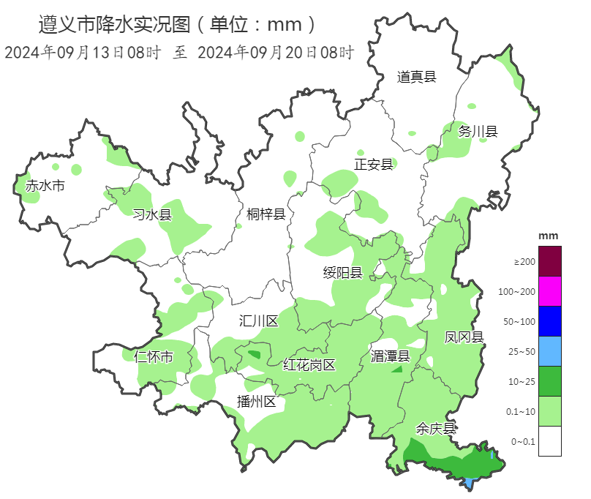
图 2024年9月13日08时～9月20日08时全市累积降雨分布图（单位：mm）

报：市委办、市政府办

市气象灾害应急指挥部成员单位

制作：黄迪威 首席：刘红双 审核：唐海
附表 遵义市气象台9月20日发布逐日天气预报（08时～08时）
日期 |  | 9月20日  （今夜） | 9月21日  （周六） | 9月22日  （周日） | 9月23日  （周一） | 9月24日  （周二） | 9月25日  （周三） | 9月26日  （周四） | 9月27日  （周五）
遵  义  城  区 | 天气
遵  义  城  区 | 天气 | 阵雨 | 阵雨 | 多云 | 晴 | 晴 | 多云 | 多云 | 多云
遵  义  城  区 | 气温 | 最低21℃ | 20～27℃↑ | 17～27℃ | 18～28℃ | 19～30℃↑ | 20～31℃ | 21～30℃ | 21～31℃
遵  义  城  区 | 天气  解读 | 多云转阴天间多云有分散阵雨或雷雨 | 阴天间多云有分散阵雨或雷雨，局地中到大雨 | 多云 | 晴间多云 |  | 多云间晴
全  市 | 天气  解读 | 午后至夜间多云转阴天间多云有分散阵雨或雷雨 | 阴天间多云有分散阵雨或雷雨，中部、北部、西部局地中到大雨 | 多云 | 晴间多云 |  | 多云间晴
全  市 | 天气  要点 | 阵雨 | 大雨 | 多云 | 晴 | 晴 | 多云 | 多云 | 多云

